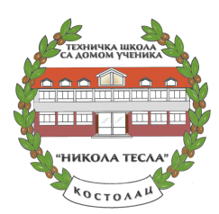
Република Србија
Техничка школа са домом ученика,,Никола Тесла”
Боже Димитријевића бб, 12208 Костолац

На основу члана 6.7.8. Пословника о раду Педагошког колегијума Техничке школе са домом ученика „Никола Тесла „ Костолац директор школе сазива седницу :

ПЕДАГОШКОГ КОЛЕГИЈУМА

редни број седнице: 03

датум одржавања: 17.10.2019.

време: 12:00 часова

место одржавања седнице : КАБИНЕТ ЗА ХЕМИЈУ

и предлаже следећи:

ДНЕВНИ РЕД

- Усвајање записника са претходног састанка;
- Разматрање резултата анкетирања анонимне анкете за предлог наставника за награду поводом Дана радника у образовању и усвајање предлога једног кандидата са највећим бројем гласова за Наставничко веће ;
- Разно

Костолац 10.10.. 2019.године Директор школе

Др Горан Несторовић

